ใบความรู้ที่ 5
คอมพิวเตอร์และอุปกรณ์
สถานีงาน
สถานีงาน (Workstation or Terminal) หมายถึง อุปกรณ์หรือเครื่องไมโครคอมพิวเตอร์ ที่เชื่อมต่อ กับเครือข่ายคอมพิวเตอร์ ทำหน้าที่เป็นสถานีปลายทางหรือสถานีงาน ที่ได้รับการบริการจากเครื่อง คอมพิวเตอร์แม่ข่าย เรียกว่าเป็นคอมพิวเตอร์ลูกข่าย (Workstation) ในระบบเครือข่ายระยะใกล้ มักมีหน่วยประมวลผล หรือซีพียูของตนเอง ในระบบที่ใช้เครื่องคอมพิวเตอร์เมนเฟรม เป็นศูนย์กลาง เรียกสถานีปลายทางว่าเทอร์มินอล (Terminal) ประกอบด้วยจอภาพและแป้นพิมพ์เท่านั้น ไม่มีหน่วยประมวลกลางของตัวเอง ต้องใช้หน่วยประมวลผลของคอมพิวเตอร์ศูนย์กลางหรือ Host
อุปกรณ์ในเครือข่าย
การ์ดเชื่อมต่อเครือข่าย (Network Interface Card :NIC) หมายถึง แผงวงจรสำหรับ ใช้ในการเชื่อมต่อสายสัญญาณของเครือข่าย ติดตั้งไว้ในเครื่องคอมพิวเตอร์ที่เป็นเครื่องแม่ข่าย และเครื่องที่เป็นลูกข่าย หน้าที่ของการ์ดนี้คือแปลงสัญญาณจากคอมพิวเตอร์ส่งผ่านไปตามสายสัญญาณ ทำให้คอมพิวเตอร์ในเครือข่ายแลกเปลี่ยนข้อมูลข่าวสารกันได้
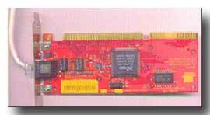
องค์ประกอบของเครือข่ายคอมพิวเตอร์
โมเด็ม ( Modem : Modulator Demodulator) หมายถึง อุปกรณ์สำหรับการแปลงสัญญาณดิจิตอล (Digital) จากคอมพิวเตอร์ด้านผู้ส่ง เพื่อส่งไปตามสายสัญญาณข้อมูลแบบอนาลอก(Analog) เมื่อถึงคอมพิวเตอร์ด้านผู้รับ โมเด็มก็จะทำหน้าที่แปลงสัญญาณอนาลอก ให้เป็นดิจิตอลนำเข้าสู่เครื่องคอมพิวเตอร์ เพื่อทำการประมวลผล โดยปกติจะใช้โมเด็มกับระบบเครือข่ายระยะไกล โดยการใชสายโทรศัพท์เป็นสื่อกลาง เช่น เครือข่ายอินเทอร์เน็ต เป็นต้น
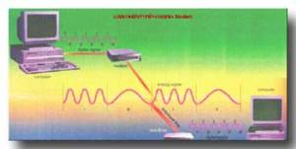
ฮับ ( Hub) คือ อุปกรณ์เชื่อมต่อที่ใช้เป็นจุดรวม และ แยกสายสัญญาณ เพื่อให้เกิดความสะดวก ในการเชื่อมต่อของเครือข่ายแบบดาว (Star) โดยปกติใช้เป็นจุดรวมการเชื่อมต่อสายสัญญาณระหว่างFile Server กับ Workstation ต่าง ๆ
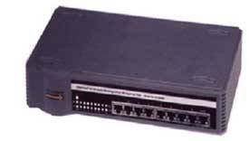
- ประโยชน์เครือข่ายคอมพิวเตอร์
การแลกเปลี่ยนข้อมูลทำได้ง่าย
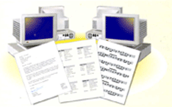โดยผู้ใช้ในเครือข่ายสามารถที่จะดึงข้อมูลจากส่วนกลาง
หรือข้อมูลจากผู้ใช้คนอื่นมาใช้ได้อย่างรวดเร็วและง่ายดาย
เหมือนกับการดึงข้อมูลมาใช้จากเครื่องของตนเอง
และนอกจากดึงไฟล์ข้อมูลมาใช้แล้ว
ยังสามารถคัดลอกไฟล์ไปให้ผู้อื่นได้อีกด้วย
ใช้ทรัพยากรร่วมกันได้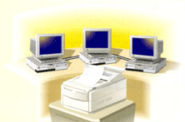
อุปกรณ์คอมพิวเตอร์ที่เชื่อมต่อกับเครือข่ายนั้น ถือว่าเป็นทรัพยากรส่วนกลาง
ที่ผู้ใช้ในเครือข่ายทุกคน สามารถใช้ได้โดยการสั่งงานจากเครื่องคอมพิวเตอร์ของ
ตัวเองผ่านเครือข่ายไปยังอุปกรณ์นั้น เช่น มีเครื่องพิมพ์ส่วนกลางในเครือข่าย
เป็นต้น ซึ่งทำให้ประหยัดค่าใช้จ่ายได้ด้วย

ใช้โปรแกรมร่วมกัน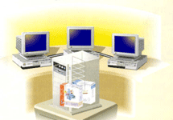
ผู้ใช้ในเครือข่ายสามารถที่จะรันโปรแกรมจาก เครื่องคอมพิวเตอร์ส่วนกลาง
เช่น โปรแกรม Word, Excel, Power Point ได้
โดยไม่จำเป็นจะต้องจัดซื้อโปรแกรม สำหรับคอมพิวเตอร์ทุกเครื่อง
เป็นการประหยัดงบประมาณในการจัดซื้อ และยังประหยัดเนื้อที่ในหน่วยความจำด้วย
ทำงานประสานกันเป็นอย่างดี
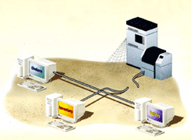
ก่อนที่เครือข่ายจะเป็นที่นิยม องค์กรส่วนใหญ่จะใช้คอมพิวเตอร์ขนาดใหญ่
เช่น เมนเฟรมหรือมินิคอมพิวเตอร์ ในการจัดการงาน และข้อมูลทุกอย่างในองค์กร
แต่ปัจจุบันองค์กรสามารถกระจายงานต่างๆ ให้กับหลาย ๆ เครื่อง แล้วทำงานประสานกัน
เช่น การใช้เครือข่ายในการจัดการระบบงานขาย
โดยให้เครื่องหนึ่งทำหน้าที่จัดการการเกี่ยวกับใบสั่งซื้อ
อีกเครื่องหนึ่งจัดการกับระบบสินค้าคงคลัง เป็นต้น
ติดต่อสื่อสารสะดวก รวดเร็ว
เครือข่ายนับว่าเป็นเครื่องมือที่ใช้ในการติดต่อสื่อสาร ได้เป็นอย่างดี
ผู้ใช้สามารถแลกเปลี่ยนข้อมูล กับเพื่อนร่วมงานที่อยู่คนละที่
ได้อย่างสะดวก และรวดเร็ว
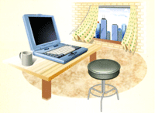เรียกข้อมูลจากบ้านได้
เครือข่ายในปัจจุบันมักจะมีการติดตั้งคอมพิวเตอร์ เครื่องหนึ่งเป็นเซิร์ฟเวอร์
เพื่อให้ผู้ใช้สามารถเข้าใช้เครือข่ายจากระยะไกล เช่น จากที่บ้าน
โดยใช้ติดตั้งโมเด็มเพื่อใช้หมุนโทรศัพท์เชื่อมต่อ
เข้ากับเครื่องเซิร์ฟเวอร์ คอมพิวเตอร์เครื่องนั้นก็จะเป็นส่วนหนึ่งของเครือข่าย

